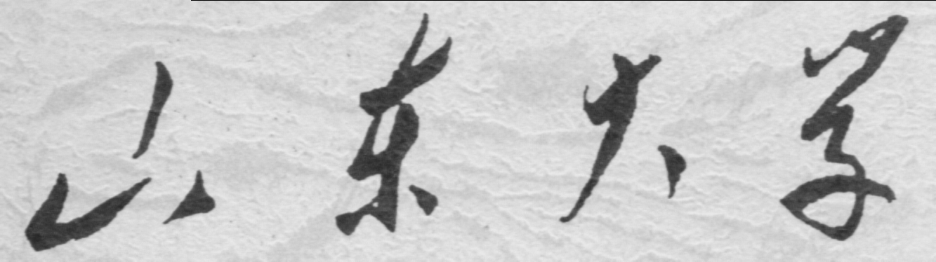

信息科学与工程学院

XXX－XXX学年第二学期

课程实验报告

课程名称： 数据结构与算法导论
实验名称： ADT表的编程与实现

专 业 班 级 通信二班
学 生 学 号 202400120045
学 生 姓 名 刘哲旭
实 验 时 间 2026年5月 13日
一、实验目的
1. 加深对抽象数据类型ADT表的理解；
二、实验原理
栈:
栈是一种操作受限制的线性表，它只允许在表的一端进行插入和删除操作，这一端称为栈顶，另一端称为栈底。向栈中加入元素的操作称为入栈或压栈，英文为 push；从栈顶删除元素的操作称为出栈或弹栈，英文为 pop。
由于栈中只能访问和操作栈顶元素，所以最先进入栈的元素要最后才能被取出，最后进入栈的元素会最先被取出。因此，栈具有后进先出的特点，即 LIFO，Last In First Out。
栈可以理解为一个底部封闭、顶部打开的容器，元素只能从顶部放入，也只能从顶部取出。例如向栈中依次压入元素 A、B、C，则 C 位于栈顶，出栈时的顺序为 C、B、A。
栈的常见基本操作包括：
push：将元素压入栈顶
pop：删除并返回栈顶元素
top / getTop：获取栈顶元素但不删除
isEmpty：判断栈是否为空
在程序设计中，栈常用于函数调用、递归实现、表达式求值、括号匹配以及进制转换等场景。栈既可以用数组实现，也可以用链表实现。用数组实现时需要注意栈满问题，用链表实现时则可以根据需要动态申请空间。队列
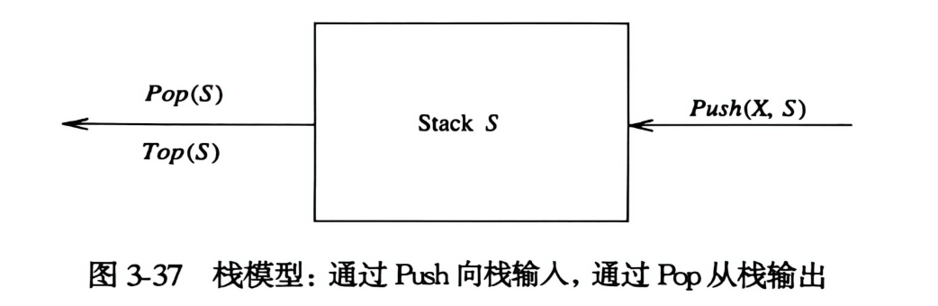
队列也是一种操作受限制的线性表。与栈不同，队列的插入和删除操作分别在两端进行。队列只允许在一端插入元素，这一端称为队尾；只允许在另一端删除元素，这一端称为队头。向队列中加入元素的操作称为入队，从队列中删除元素的操作称为出队。
队列的特点是最先进入队列的元素最先被删除，最后进入队列的元素最后被删除。因此，队列具有先进先出的特点，即 FIFO，First In First Out。
队列可以理解为日常生活中的排队过程，先来的人排在前面并先离开，后来的人从队尾加入并后离开。例如向队列中依次加入元素 A、B、C，则 A 位于队头，C 位于队尾，出队顺序为 A、B、C。
队列的常见基本操作包括：
enqueue：元素入队，加入队尾
dequeue：元素出队，删除队头元素
front / getFront：获取队头元素但不删除
isEmpty：判断队列是否为空
队列也可以用数组或链表实现。使用数组实现普通队列时，随着出队操作进行，数组前面的空间可能被浪费，因此实际应用中常使用循环队列来提高空间利用率。使用链表实现队列时，通常设置头指针和尾指针，分别指向队头和队尾，便于进行入队和出队操作。
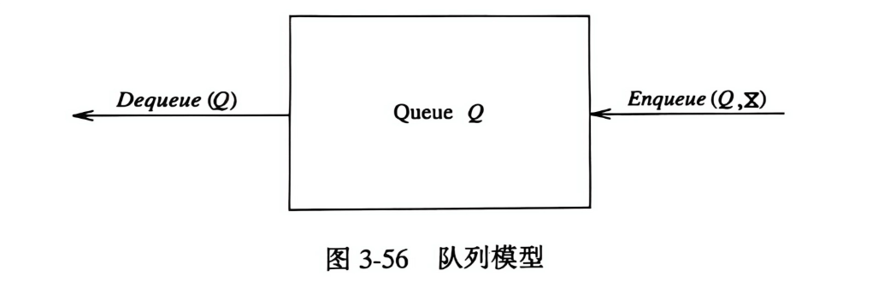

三、实验内容
1.编写程序实现 ADT 栈的定义，及常用操作（数组或指针实现）：
1) 生成栈
2) Push
3) Pop

2.编写程序实现 ADT 队列的定义，及常用操作：
1) 生成队列
2) Enqueues 入列
3) Isempty 判断是否队列为空

四、实验要求
1) 实现 ADT 栈的结构及操作
2) 实现 ADT 队列的结构及操作，并给出应用
五、实验源程序
1.实现 ADT 栈的结构及操作
#include <stdio.h>
#include <stdlib.h>

#define MIN_STACK_SIZE 5
#define EMPTY_TOP -1

// 定义栈结构体
typedef struct StackNode
{
int capacity; // 栈的最大容量
int top; // 栈顶下标
int *data; // 用数组存储栈元素
} *Stack;

// 函数声明
Stack InitStack(int size);
int IsEmpty(Stack S);
int IsFull(Stack S);
void Push(Stack S, int x);
void Pop(Stack S);
void PrintStack(Stack S);
void ClearStack(Stack S);
void DestroyStack(Stack S);

int main()
{
int size;
Stack S = NULL;

// 创建栈
while (S == NULL)
{
printf("请输入栈的容量：");
scanf("%d", &size);

S = InitStack(size);

if (S == NULL)
{
printf("栈创建失败，请重新输入容量！\n");
}
}

printf("栈创建成功！\n");

int choice;
int value;

while (1)
{
printf("\n========== 栈的基本操作 ==========\n");
printf("1. Push 入栈\n");
printf("2. Pop 出栈\n");
printf("3. 显示栈中元素\n");
printf("0. 退出程序\n");
printf("请选择操作：");
scanf("%d", &choice);

switch (choice)
{
case 1:
printf("请输入要入栈的数据：");
scanf("%d", &value);
Push(S, value);
PrintStack(S);
break;

case 2:
Pop(S);
PrintStack(S);
break;

case 3:
PrintStack(S);
break;

case 0:
DestroyStack(S);
printf("程序结束，栈空间已释放。\n");
return 0;

default:
printf("输入有误，请重新选择！\n");
}
}
}

// 生成栈
Stack InitStack(int size)
{
Stack S;

// 判断输入容量是否合法
if (size < MIN_STACK_SIZE)
{
printf("栈容量不能小于 %d！\n", MIN_STACK_SIZE);
return NULL;
}

// 给栈结构体分配内存
S = (Stack)malloc(sizeof(struct StackNode));
if (S == NULL)
{
printf("结构体空间申请失败！\n");
return NULL;
}

// 给数组分配内存
S->data = (int *)malloc(sizeof(int) * size);
if (S->data == NULL)
{
printf("数组空间申请失败！\n");
free(S);
return NULL;
}

S->capacity = size;
S->top = EMPTY_TOP;

return S;
}

// 判断栈是否为空
int IsEmpty(Stack S)
{
return S->top == EMPTY_TOP;
}

// 判断栈是否已满
int IsFull(Stack S)
{
return S->top == S->capacity - 1;
}

// Push：入栈操作
void Push(Stack S, int x)
{
if (IsFull(S))
{
printf("栈已满，无法继续入栈！\n");
return;
}

S->top++;
S->data[S->top] = x;

printf("元素 %d 入栈成功。\n", x);
}

// Pop：出栈操作
void Pop(Stack S)
{
if (IsEmpty(S))
{
printf("当前栈为空，无法出栈！\n");
return;
}

printf("出栈元素为：%d\n", S->data[S->top]);
S->top--;
}

// 输出栈中元素
void PrintStack(Stack S)
{
if (IsEmpty(S))
{
printf("当前栈为空。\n");
return;
}

printf("当前栈中元素为：");

for (int i = 0; i <= S->top; i++)
{
printf("%d ", S->data[i]);
}

printf("\n");
}

// 清空栈
void ClearStack(Stack S)
{
S->top = EMPTY_TOP;
}

// 销毁栈，释放内存
void DestroyStack(Stack S)
{
if (S != NULL)
{
free(S->data);
free(S);
}
}

六、实验结果
1.实现 ADT 栈的结构及操作
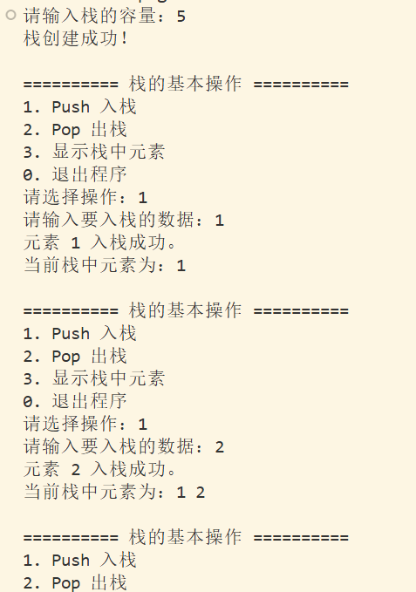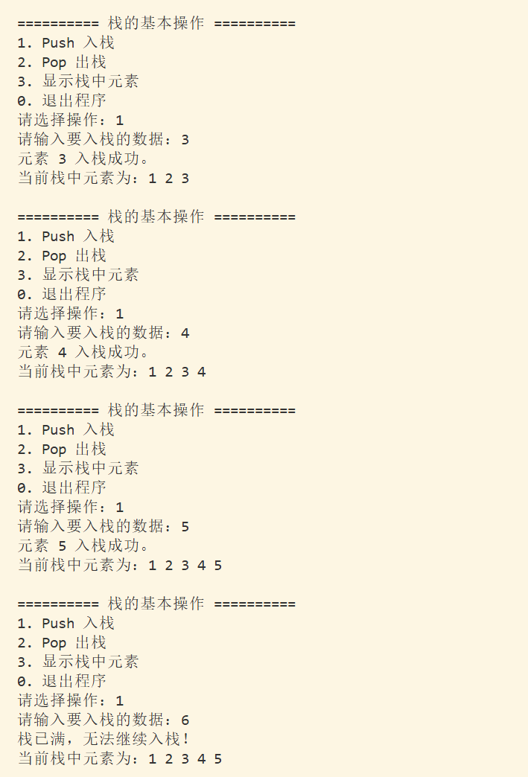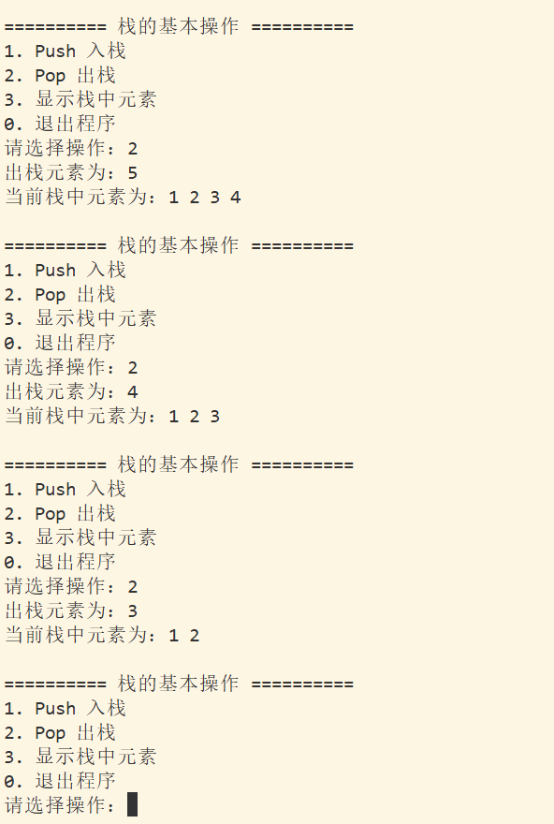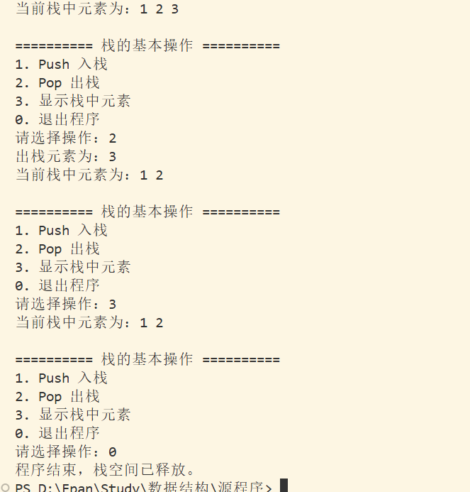
2.实现 ADT 队列的结构及操作
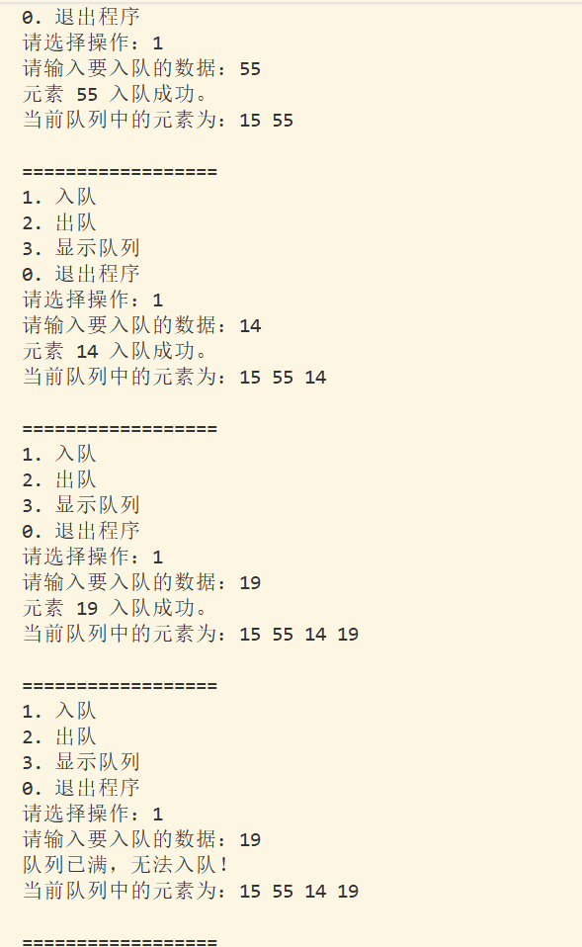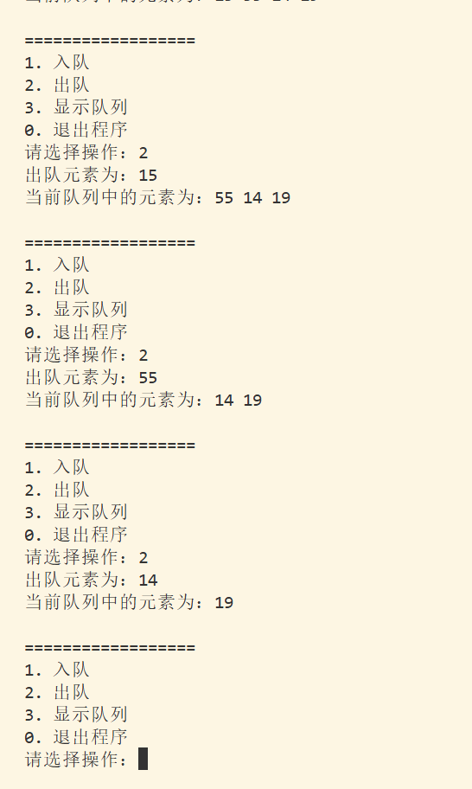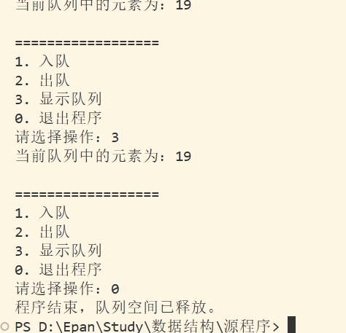
七、实验心得
本次实验主要完成了栈和队列两种线性数据结构的基本操作实现。通过编写程序，我进一步理解了栈和队列虽然都属于线性表，但它们在数据插入和删除规则上存在明显区别。
在栈的实验中，程序采用数组作为存储结构，通过结构体记录栈的容量、栈顶位置以及存放数据的数组。栈的核心操作包括生成栈、入栈和出栈。入栈时，先判断栈是否已满，若未满则将栈顶指针上移并存入新元素；出栈时，先判断栈是否为空，若非空则输出栈顶元素并将栈顶指针下移。通过实验可以看出，栈只能在栈顶进行插入和删除操作，因此具有“后进先出”的特点。
在队列的实验中，程序采用数组实现循环队列，通过结构体记录队列容量、队头位置、队尾位置和当前元素个数。队列的基本操作包括生成队列、入队和出队。入队操作在队尾进行，出队操作在队头进行。为了避免数组前端空间被浪费，程序使用取模运算使队头和队尾指针在数组中循环移动，从而实现循环队列。实验结果表明，队列中的元素按照进入顺序依次离开，体现了“先进先出”的特点。
通过本次实验，我加深了对 ADT 栈和 ADT 队列的理解。ADT 更强调数据结构的逻辑功能和基本操作，而数组只是其中一种具体的存储实现方式。在程序实现过程中，还需要注意边界条件的判断，例如栈满、栈空、队满和队空等情况。如果不进行这些判断，程序可能会出现数组越界或错误删除数据的问题。因此，本次实验不仅帮助我掌握了栈和队列的基本操作，也提高了我对数据结构抽象定义和具体实现之间关系的理解。

